Проект в средней группе «Ромашка»
Тема: « Загадочный космос»
Автор проекта: Касимова Н.В.
Вид проекта – групповой, краткосрочный
Тип проекта – познавательный
Срок реализации 08.04.2019 – 12.04.2019 г.
Проблема
Современные дошкольники задают много вопросов о космосе, звездах, космонавтах, так как данная тема, как все неведомое, непонятное, недоступное глазу, будоражит детскую фантазию. Данный проект поможет детям научиться добывать информацию из различных источников, систематизировать полученные знания, применить их в различных видах детской деятельности.
Актуальность проекта
XX век вошел в историю, как век покорения космоса. Мы живем в XXI веке, в веке высоких технологий. В веке, который наверняка войдет в историю как век освоения космоса. Ведь мы все больше и больше узнаем о космических просторах, ища в них иные миры. Освоение и покорение космоса, его манящие, неведомые дали остро стоят в современном обществе. Космос и у детей вызывает интерес, в дошкольном возрасте они как губка впитывают новую информацию. Поэтому нами была выбрана данная тема проекта и принято решение в необходимости его реализации.
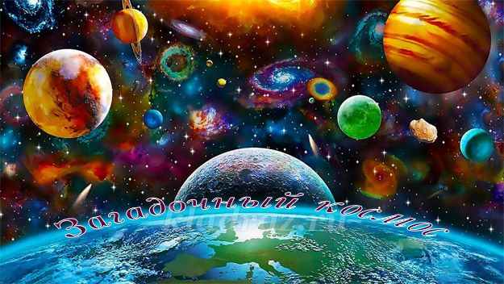
Цель проекта
Приобщение детей к знаниям о вселенной, освоении человеком космического пространства, о значении космических исследований для жизни людей на Земле. Вызвать чувство гордости за наших соотечественников таких, как Циолковский, Королев, Гагарин и многих других, внесших неоспоримый вклад в историю покорения космоса.
Задачи проекта
1. Сформировать устойчивый интерес к познанию космического пространства.
2. Познакомить детей с историей развития космонавтики, с символикой некоторых созвездий, строением солнечной системы.
3. Расширять первоначальные представления о звездах и планетах (их величине, о порядке расположения относительно Солнца, некоторых особенностях).
4. Прививать любовь к родному краю, планете, героям освоения космоса.
5. Формировать предпосылки поисковой деятельности, интеллектуальной инициативы.
6. Развивать умения определять возможные методы решения проблемы с помощью взрослого, а затем и самостоятельно.
7. Поощрять желание пользоваться специальной терминологией, ведение конструктивной беседы, совместной исследовательской деятельности.
Этапы реализации проекта
Этап подготовительный:
- анализ предметной среды группы;
- беседа с детьми и родителями;
- формулирование целей и задач проекта;
- подбор и изучение литературы по теме проекта.
Основной этап:
- создание в группе условий для реализации проекта;
- деятельность в соответствии с планом проекта;
Заключительный этап:
- презентация проекта.
Ожидаемые результаты:
Для детей:
К окончанию срока реализации проекта у детей должны быть сформированы умения экспериментировать, синтезировать полученные знания, хорошо развиты творческие способности и коммуникативные навыки, возникло желание творить и исследовать вместе со взрослыми. Дети старшей группы должны ориентироваться в полученном материале, используя знания в играх и НОД.
Для педагогов:
Повышение профессионализма; внедрение новых методов в работе с детьми и родителями; личностный профессиональный рост; самореализация

Основной этап - непосредственная реализация проекта по образовательным областям
1. Речевое развитие
Беседы.
Беседа «Что такое космос».
Цель: дать детям представление о планетах солнечной системы, солнце, звёздах, первом полете в космос, выяснить знания детей по данному вопросу.
Беседа «Планеты Солнечной системы».
Цель:
- дать детям представление о планетах солнечной системы;
- закреплять знания детей о порядке расположения планет относительно Солнца, их величине;
- развивать у детей интерес к научному познанию космического пространства.
Беседа «Солнце - источник жизни на Земле».
Цель: уточнить знания детей о солнце, его форме; пояснить из чего оно состоит.
Беседа «Первый космонавт».
Цель:
- познакомить детей с историей покорения космоса и первым космонавтом;
- воспитывать чувство гордости за первых покорителей космоса;
- воспитывать чувство патриотизма.
Чтение художественной литературы
Цель: знакомить детей с литературой о космосе; воспитывать познавательную активность.
- Я.К.Голованов «Дорога на космодром»,
- В.Кащенко «Созвездие драконов»,
- П.О.Клушанцев «О чём рассказал телескоп»,
- О.А.Скоролупова «Покорение космоса»,
- Н.Носов « Незнайка на луне»,
- стихотворения о космосе,
- загадки о космосе.
2. Художественно-эстетическое развитие.
Лепка
Тема: «Предметы космоса»
Цель: закрепить лепку круглых, овальных и фантастических форм предметов; развивать моторику рук; прививать желание больше узнать о космосе, доводить начатое дело до конца, учить объединять вылепленные части в одно целое, плотно соединять их путём примазывания одной части к другой.
Рисование
Тема: Космическая ракета.
Цель: расширять кругозор, знания детей о космосе, учить передавать в рисунке строение ракеты; развивать творчество в выборе цвета.
Тема: «Космос».
Цель: продолжать знакомить детей с праздником - День Космонавтики; учить детей изображать космическое пространство, передавая в рисунке характерные особенности космоса, рисовать звездное небо, продумывая композицию и содержание рисунка, используя пространство переднего и заднего план.
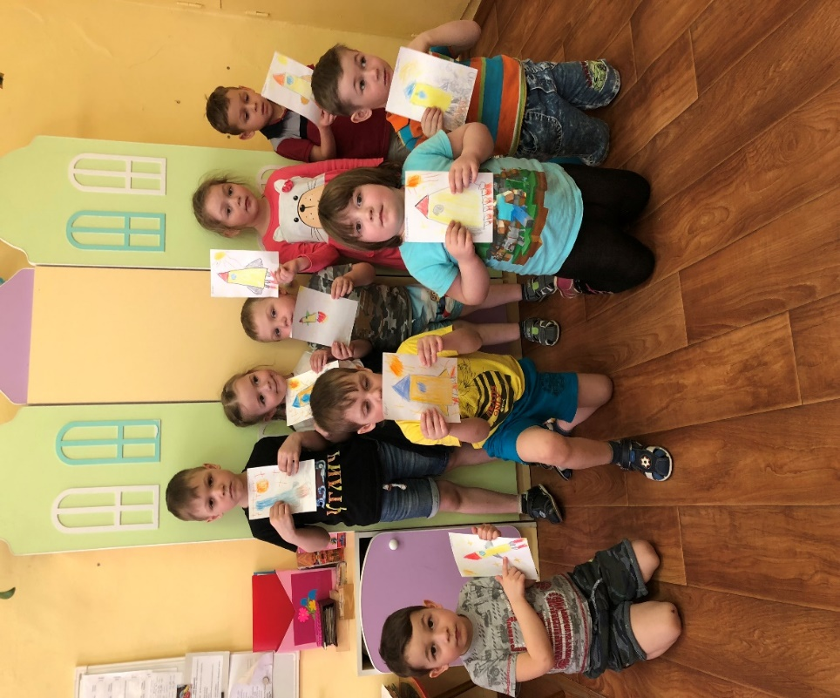

Конструирование
Тема: «Космос».
Цель: формирование представлений и расширение полученных знаний, и конструктивных навыков, умение создавать замысел и реализовывать его; продолжить учить детей создавать космические аппараты.
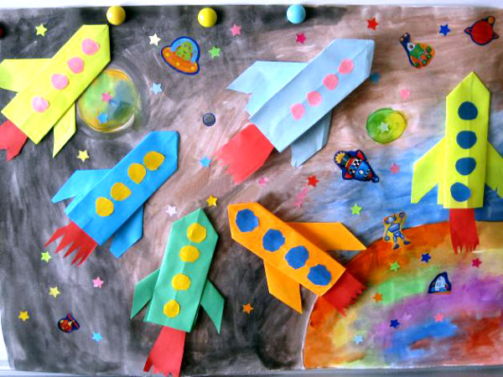
Аппликация
Тема: «Полет на Луну».
Цель: учить передавать форму ракеты, применяя прием симметричного вырезывания из бумаги, вырезать фигуры людей в скафандрах из бумаги, сложенной вдвое; закреплять умение дополнять картинку подходящими по смыслу предметами; развивать чувство композиции, воображение.
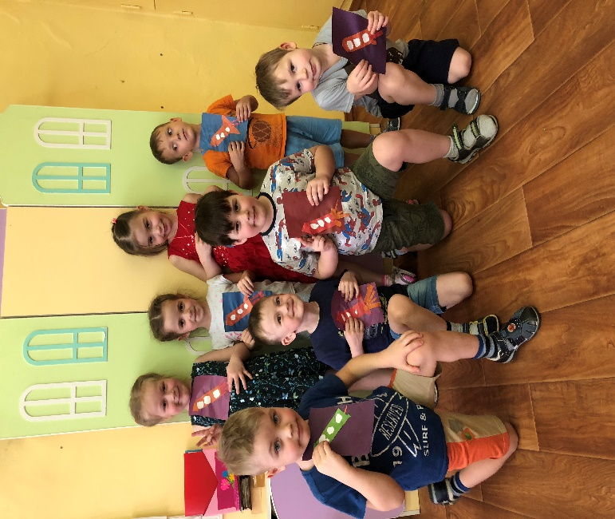

3. Познавательное развитие
НОД по ознакомлению с окружающем миром «Космос, звезды, вселенная».
Цель:
- закреплять и систематизировать знания о Космосе;
- уточнить знания об исследованиях Вселенной, о космонавтах;
- воспитывать чувство патриотизма, гордость за свою страну, чувство доброжелательности к жителям других планет.
Нод по ФЭМП на тему «Космическое путешествие».
Цель: Развивать мышление, стимулировать желание детей к познанию мира живой природы.
НОД «Путешествие в космос»
4. Физическое развитие
Физкультурный досуг. «Здоровье, как у космонавта!»
Цель:
- Развитие выносливости средствами физических упражнений смешанного характера.
- Физкультминутки.
- Пальчиковые гимнастики.
5. Социально-коммуникативное развитие
Дидактические игры.
«Найди лишнее», «Подбери созвездие», «Найди недостающую ракету», «Добавь словечко», «Куда летят ракеты».
Подвижные игры.
«Ждут нас быстрые ракеты», «Невесомость», «Космическая Эстафета», «Солнышко и дождик», «Солнце-чемпион», «Ракетодром», «Космонавты».
Сюжетно-ролевые игры.
«Космонавты тренируются»
Цель: расширить тематику сюжетных игр, познакомить с работой космонавтов в космосе, воспитать смелость, выдержку, расширить словарный запас детей: «космическое пространство», «космодром», «полет», «открытый космос».
«Больница для космонавтов»
Цель: формировать умение детей делиться на подгруппы в соответствии с сюжетом и по окончании заданного игрового действия снова объединяться в единый коллектив. Отображать в игре знания об окружающей жизни, показать социальную значимость медицины; воспитывать уважение к труду медицинских работников, закреплять правила поведения в общественных местах.
«Космодром»
Цель:
- Cпособствовать развитию умения расширять сюжет на основе полученных знаний на занятиях и в повседневной жизни, обогатить опыт детей знаниями и игровыми умениями, которые позволят им в дальнейшем самостоятельно организовывать игру.
- Формирование умений комбинировать различные тематические сюжеты в единый игровой сюжет.
Индивидуальная и групповая работа:
- развитие мелкой моторики (раскрашивание картинок о космосе).
- собирание пазлов (тема «Космические пазлы»).
- выкладывание картинок из счетных палочек.
- рисование на крупе.
- индивидуальная работа по развитию речи игра "Скажи наоборот".
Заключительный этап
Организация выставки творческих работ «Необъятная Вселенная» (совместная работа детей и родителей)

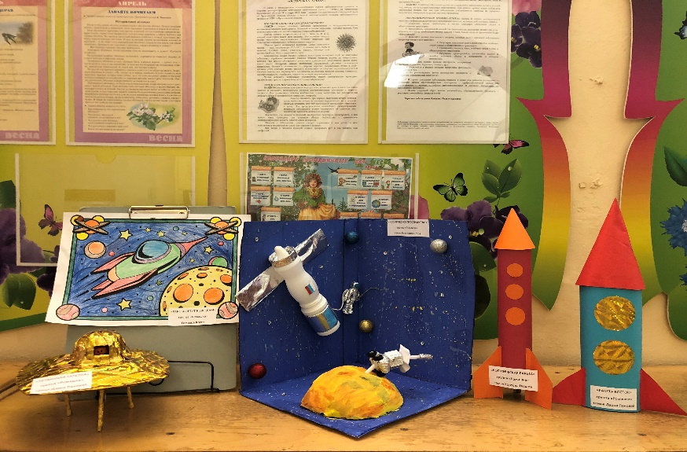
Выставка рисунков на тему «Космос».

Итог
В ходе реализации проекта дети получили представления о планетах Солнечной системы, о Земле как планете: форме, размере, движении вокруг Солнца и своей оси, узнали имя первого космонавта Земли, а также других космонавтов и конструкторов. Данный проект позволил развить творческую активность детей и родителей, воспитать патриотические чувства у дошкольников.

